PROJECTPLAN

**Projekt: AML NoSQL Database**

**Management**

Lehrveranstaltung: Grundlagen des Software-Engineering

Kurs: TINF19C

Hochschullehrer: Holder, Christian / Rentschler, Markus

Projektleiter/in: Bihr, Jonas

Projektteammitglieder: Marxen, Namid

~~Scheub, Max~~

Timter, Johannes

Wiesenauer, Nils-Christopher

Version: PHB 1.1, Mai 2021

**Inhaltsverzeichnis**

1 Änderungsverzeichnis 3

2 Projektauftrag 4

3 Projektkontext 5

4 Projektorganisation 6

5 Projektstrukturplan (PSP) 7

6 AP-Spezifikation / AP Beschreibung 8

7 Projektmeilensteinplan 9

8 Ganttchart 10

9 Qualitätsplan 11

10 Anhang: Liste der Tätigkeiten und Verantwortliche 12

# Änderungsverzeichnis

|  |  |  |  |
| --- | --- | --- | --- |
| **Änderungsverzeichnis** | | | |
| **Versions-Nummer** | **Datum** | **Änderung** | **Ersteller** |
| 0.1 | 26.10.20 | Erstellung | Jonas Bihr |
| 0.2 | 26.10.20 | Projektauftrag, Qualitätsplan, Projektkontext, Projektstrukturplan, AP-Spezifikation, Projektmeilensteinplan | Jonas Bihr |
| 0.3 | 03.11.20 | Projektauftrag, Projektkontext, AP-Spezifikation, Projektmeilensteinplan | Jonas Bihr |
| 0.40 | 09.11.20 | Projektmeilensteinplan, Gantchart | Jonas Bihr |
| 1.0 | 11.11.20 | Fertigstellung und letzter Feinschliff | Jonas Bihr |
| 1.1 | 15.04.21 | Überprüfung Zeitplan sowie Update | Jonas Bihr |
| 1.2 | 05.05.21 | Zeitplanprüfung | Jonas Bihr |
| 1.3 | 14.05.21 | Finaler Feinschliff | Jonas Bihr |

# Projektauftrag

|  |  |
| --- | --- |
| **Projektauftrag** | |
| Projektziel (Output):  Entwurf und Implementierung...  Software zum Hochladen von AutomationML Files auf Datenbank bestehend aus:   * + Web Interface für Zugriff auf Dateien mit Funktionalitäten bearbeiten, löschen und downloaden   + Suchfunktion zum Finden von gespeicherten Dateien   + Frontend basiert auf Angular   + Backend basiert auf NodeJS, ExpressJS und MongoDB | Nicht-Ziele / Nicht-Inhalte:   * Konfiguration und Verbinden der MongoDB Docker Instanz |
| Projektnutzen (Outcome):  Mit Hilfe der grafischen Anwendung kann die MongoDB Instanz Dateien UP- und Downloaden, sowie durch CRUD Funktionalitäten verwaltet und bearbeitet werden. Des Weiteren soll ein ID basiertes Suchfeld diese Bedienung erleichtern. | |
| Projektauftraggeber/in: M. Rentschler; C. Holder | Projektleiter/in: Jonas Bihr |
| Projektteammitglieder:   * Namid Marxen * ~~Max Scheub~~ * Johannes Timter * Nils- Christopher Wiesenauer | Sonstige Beteiligte: |
| Hauptaufgaben:   * Analyse * Entwurf * Implementierung * Überprüfung * Test * Präsentation * Dokumentation | Meilensteine:   * Analysephase * Designphase * Entwicklungsphase * Testphase * Präsentation |
| Projektstartereignis: Einführungsvorlesung mit Projektvergabe | Projektstarttermin: 11. September 2020 |
| Projektendereignis: Präsentation der Ergebnisse | Projektendtermin: 21. Mai 2021 |

# Projektkontext

|  |
| --- |
| **Ausgangssituation und Problembeschreibung** |
| Austausch von .aml Dateien seither über E-Mail oder andere drittanbieter Messenger (Teams, Drive, …)   * Nicht einheitlich * Nicht zentral * Keine Suchfunktion * Kein Kollaborieren   Folgen:   * Zeitverlust * Datenverlust * Geldverlust * Arbeit wird doppelt verrichtet * Keine Absprachen * Datenschutz |

|  |  |
| --- | --- |
| **Zeitlicher Projektkontext** | |
| **Vorprojektphase** | **Nachprojektphase** |
|  | * weitere Funktionalitäten können der Anwendung hinzugefügt werden |

|  |  |  |  |
| --- | --- | --- | --- |
| **Sozialer Kontext (Projektumweltanalyse)** | | | |
| **Anspruchsgruppe** | **Potenziale / Chancen** | **Konflikte / Risiken** | **Maßnahmen** |
| Auftraggeber | Zufriedenheit über die implementierte Lösung | Änderungswünsche während des Projekts | Kommunikation zwischen Auftragnehmer und Auftraggeber |
| Auftragnehmer | Entwicklung einer angemessenen Lösung | Schwierigkeiten in der Teamarbeit | Sinnvolle und regelmäßige  Teammeetings mit Meeting-Minutes |
| Anwender | Nutzen des fertiggestellten Programms | komplizierte Bedienung des Programms, unzureichende Dateiformate | weitgehend selbsterklärende Bedienung |

# Projektorganisation

|  |  |  |
| --- | --- | --- |
| **Projektorganisation** | | |
| **Projektrolle** | **Rollenbeschreibung** | **Name** |
| Projektauftraggeber | * Auftraggeber | Holder, Christian / Rentschler, Markus |
| Projektmanager | * Projektleiterin & Testmanagerin | Jonas Bihr |
| Projektteammitglieder | * Produktmanager * Leitender Entwickler * Technische Dokumentation * Test | Namid Marxen  Nils-Christopher  Jonas Bihr |

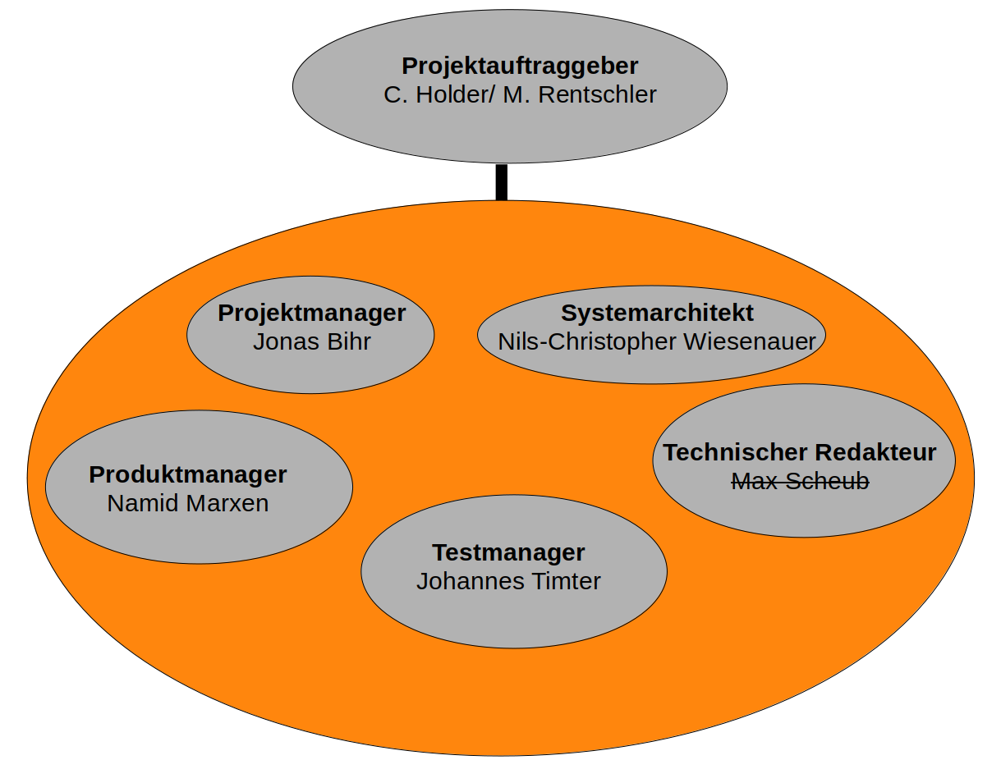

Aufgrund des Ausfalls von Max, der die Funktion des technischen Redakteurs übernommen hatte, ergaben sich schwerwiegende Änderungen. Die Rolle musste durch ein anderes Teammitglied übernommen werden und damit wurden auch alle Aufgaben übertragen. Aufgrund dessen wurden die Anforderungen geringfügig angepasst, der Zeitplan und die Aufgabenverteilung musste überdacht werden.

# Projektstrukturplan (PSP)

# 

# AP-Spezifikation / AP Beschreibung

|  |  |
| --- | --- |
| **Arbeitspaketspezifikation** | |
| **Arbeitspaket:** 1.0 Analyse | |
| AP Inhalte / Ergebnisse: | * Projektplan * Business Case (BC) * Lastenheft (CRS) |
| Verantwortung: | Jonas Bihr |

|  |  |
| --- | --- |
| **Arbeitspaket:** 2. 0 Design | |
| AP Inhalte / Ergebnisse: | * Pflichtenheft (SRS) * Architekturspezifikation (SAS) * Modulspezifikationen (MODs) |
| Verantwortung: | Namid Marxen |

|  |  |
| --- | --- |
| **Arbeitspaket:** 3.0 Codierung | |
| AP Inhalte / Ergebnisse: | * Modulspezifikationen (MODs) * Architekturspezifikation (SAS) * Code * User manual |
| Verantwortung: | Nils-Christopher Wiesenauer |

|  |  |
| --- | --- |
| **Arbeitspaket:** 4.0 Test | |
| AP Inhalte / Ergebnisse: | * Systemtestplan (STP) * Systemtestreport (STR) |
| Verantwortung: | Johannes Timter |

# Projektmeilensteinplan

|  |  |  |  |
| --- | --- | --- | --- |
| **Meilensteinplan** | | | |
| **PSP-Code** | **Meilenstein- Name** | **PLAN-Termin** | **IST-Termin** |
| **1.0** | **Analyse** |  |  |
| 1.1 | Projektplan | 24.10.20 | 24.10.20 |
| 1.2 | Lastenheft (CRS) | 24.10.20 | 24.10.20 |
| 1.3 | Business Case | 24.10.20 | 24.10.20 |
| **2.0** | **Design** |  |  |
| 2.1 | Pflichtenheft (SRS) | 12.11.20 | 12.11.20 |
| 2.2 | Architekturspezifikation (SAS) | 12.11.20 | 12.11.20 |
| 2.3 | Prototyp | 12.11.20 | 12.11.20 |
| **3.0** | **Codierung** |  |  |
| 3.1 | Modulspezifikationen (MODs) | 28.03.21 | 28.04.21 |
| 3.2 | Frontend | 30.04.21 | 29.04.21 |
| 3.3 | Datenbank | 28.03.21 | 12.11.20 |
| **4.0** | **Test** |  |  |
| 4.1 | Systemtestplan (STP) | 09.05.21 | 14.05.21 |
| 4.2 | Systemtestreport (STR) | 23.05.21 |  |
| 4.3 | Unit Tests | 16.05.21 |  |

# Ganttchart

# Qualitätsplan

Die Qualitätssicherung wird durch die Testphase sichergestellt. Diese spielt eine zentrale Rolle in der Entwicklung dieser Software. Innerhalb dieser Phase wird der Qualitätsplan verfeinert und sichergestellt, dass die Teilzeile erfüllt werden.

|  |  |
| --- | --- |
| **Qualitätsplan** | |
| **Zielart** | **Qualitätsziele** |
| **Teilziele zur Qualitätssicherung:** | * Benutzbarkeit über verscheiden Endgeräte/Browser * REST API ist direkt ansprechbar bzw. implementierbar * Upload zu großer/invalider Dateien schlägt fehl mit Fehlermeldung * Anwendung ist zuverlässig und allgemein verfügbar * Gegebene Architekturanforderungen wurden erfüllt * Änderungen werden korrekt gespeichert * Bedienbarkeit von Nutzern ohne .aml Vorwissen |

# Anhang: Liste der Tätigkeiten und Verantwortliche

|  |  |  |
| --- | --- | --- |
| **Tätigkeiten und Verantwortung** | | |
| **Person** | **Kategorie** | **Aufgabe** |
| **Jonas Bihr**  **Rolle**: Projektmanager  **GitHub-Name**: Rhib | **Dokumentation** | * Projektplan * Ganttchart * in Teilen CRS * Meeting Minutes * User manual * Präsentation |
| **Implementierung** | * Info page |
| **Namid Marxen**  **Rolle:** Produktmanager  **GitHub-Name**:  NamidM | **Dokumentation** | * in Teilen CRS * SRS * In kleinen Teilen Protokolle * MODs |
| **Implementierung** | * Frontend Prototyp * Wireframe/Skribbl * Frontend Entwicklung * Backend Entwicklung |
| **Johannes Timter**  **Rolle:** Testmanager  **GitHub-Name**:  UdolfSeelenfrost | **Dokumentation** | * in Teilen CRS * Business Case * Präsentation |
| **Implementierung** |  |
| **Nils-Christopher Wiesenauer**  **Rolle:** Systemarchitekt  **GitHub-Name**:  NurNils | **Dokumentation** | * in Teilen CRS (v.A. Abbildungen) * SAS * Github Master * SwaggerUI * Kanban * Logo Design * MODs |
| **Implementierung** | * Frontend Prototyp * Backend Prototyp * Frontend Entwicklung * Backend Entwicklung |